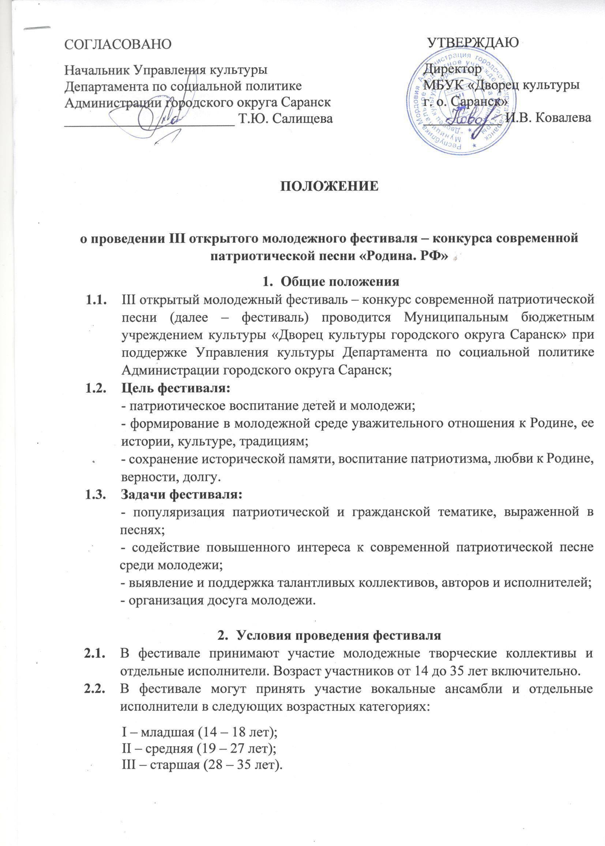
- Регламент проведения фестиваля по направлениям
  - III открытый молодежный фестиваль – конкурс современной патриотической песни проводятся по номинациям:
- эстрадный вокал (соло, малый ансамбль, ансамбль);
- народный вокал (соло, малый ансамбль, ансамбль);
- автор – исполнитель песен патриотической тематики (произведения собственного сочинения).

  - Участники всех номинаций представляют на конкурс одно музыкальное произведение патриотической тематики, написанное современными авторами не раньше выпуска 2000 годов, продолжительностью не более 4 минут.
Исполняемые произведения должны соответствовать возрасту участника.

  - Допускается прописанный бэк-вокал для солистов. Не допускается прописанный бэк-вокал для ансамблей и малых форм и DOUBLE-вокал (инструментальное или голосовое дублирование основной партии) для солистов.
Конкурсные номера солистов и ансамблей могут исполняться a-capella, сопровождаться фонограммой (-), инструментальным составом или инструментом.
  - Не допускается использование в конкурсных выступлениях песен артистов, признанных иноагентами в России.

4. Основные требования к участникам фестиваля
4.1. Всем участникам фестиваля необходимо оформить Заявку на участие в фестивале оформленную строго по прилагаемой форме.
В заявке указываются:
- название базового учреждения, делегирующего участника фестиваля;
- почтовый и электронный адрес учреждения, номер телефона, факс;
- ФИО участника;
- дата рождения и полный возраст участника;
- номер телефона участника;
- заявленная номинация;
- автор произведения;
- время звучания;
(см. приложение 1, приложение 2)

5. Сроки и место проведения
5.1. Фестиваль проводится в два тура:
3. Регламент проведения фестиваля по направлениям
3.1 . III открытый молодежный фестиваль – конкурс современной патриотической песни проводится по номинациям:
- эстрадный вокал (соло, малый ансамбль, ансамбль);
- народный вокал (соло, малый ансамбль, ансамбль);
- автор – исполнитель песен патриотической тематики (произведения собственного сочинения).

3.2. Участники всех номинаций представляют на конкурс одно музыкальное произведение патриотической тематики, написанное современными авторами, не раньше выпуска 2000 года, продолжительностью не более 4 минут.
Исполняемые произведения должны соответствовать возрасту участника.

3.3. Допускается прописанный бэк-вокал для солистов. Не допускается прописанный бэк-вокал для ансамблей и малых форм и DOUBLE-вокал (инструментальное или голосовое дублирование основной партии) для солистов.
Конкурсные номера солистов и ансамблей могут исполняться a-capella, сопровождаться фонограммой (-), инструментальным составом или инструментом.
3.4. Не допускается использование в конкурсных выступлениях песен артистов, признанных иноагентами в России.

4. Основные требования к участникам фестиваля

4.1. Всем участникам фестиваля необходимо оформить Заявку на участие в фестивале, оформленную строго по прилагаемой форме.
В заявке указываются:
- название базового учреждения, делегирующего участника фестиваля;
- почтовый и электронный адрес учреждения, номер телефона, факс;
- ФИО участника;
- дата рождения и полный возраст участника;
- номер телефона участника;
- заявленная номинация;
- автор произведения;
- время звучания;
(см. приложение 1, приложение 2)

5. Сроки и место проведения

5.1. Фестиваль проводится в два тура:
- 1 тур – отборочный
12. 02. 2025 с 10.00 до 18.00 в МБУК «Дворец культуры г. о. Саранск» по адресу ул. Титова 23.
13. 02. 2025 с 10.00 до 18.00 в МБУК «Дворец культуры г. о. Саранск» по адресу ул. Титова 23.
- 2 тур – Гала-концерт, подведение итогов, награждение.
20. 02. 2025 г. в 17.00 в МБУК «Дворец культуры г. о. Саранск» по адресу ул. Титова 23.

5.2. Для участия в отборочном туре необходимо направить в адрес оргкомитета фестиваля анкету-заявку (форма прилагается) до 07 февраля 2025 года включительно.
Заявки принимаются по адресу: г. Саранск, ул. Титова, д.23, каб. №25, тел.89170682801.
Заявку можно отправить по электронной почте:
dvorec.kult.sar@e-mordovia.ru с пометкой «Родина. РФ»
Внимание! Участники без заявки к участию в отборочном туре не допускаются!
5.3. Участники фестиваля вправе самостоятельно обратиться в оргкомитет с заявкой, а также этим правом обладают родители, организации и коллективы (учреждения образования, общественные организации, спонсоры и т.д.), которые представляют интересы участника фестиваля.

6. Техническое оснащение
6.1. Участники всех номинаций могут исполнять конкурсные произведения:
- с живым музыкальным сопровождением;
- под музыкальную фонограмму(-).
6.2. Организаторы фестиваля не несут ответственность за качество используемых фонограмм.
6.3. Каждая фонограмма должна быть представлена на отдельном носителе с указанием названия учреждения, ФИО участника, название коллектива, названия песни.
6.4. Каждый участник должен иметь при себе фонограммы на резервном носителе.

7. Жюри
7.1. Жюри фестиваля-конкурса состоит из пяти человек, включая председателя.
7.2. Жюри оставляет за собой право присуждать специальные дипломы за особые отличия в исполнении конкурсной программы.
7.3. Решение жюри является окончательным и пересмотру не подлежит.
8. Критерии оценки
8.1. Выступления участников оцениваются по следующим критериям
- исполнительский уровень;
- артистичность;
- оригинальность номера;
- творческий замысел;
- сценическая культура.

9. Подведение итогов фестиваля
9.1. В фестивале присуждаются звания:
- «Гран-При» фестиваля;
- Лауреаты I-ой, II-ой и III-ей степени в каждой из номинаций и каждой возрастной группе;
- Дипломанты фестиваля;
- Дипломы за участие в отборочном туре фестиваля (для тех, кто не прошел в Гала-концерт).
9.2. Допускаются дублирования призовых мест.
9.3. Номера в каждой возрастной категории оцениваются в следующих номинациях:
- эстрадный вокал (соло, малый ансамбль, ансамбль);
- народный вокал (соло, малый ансамбль, ансамбль);
- автор – исполнитель песен патриотической тематики (произведения собственного сочинения).
9.4. Жюри оставляет за собой право присуждать специальные дипломы в номинациях:
- «Приз зрительских симпатий»;
- «Дебют»;
- «За артистичность и оригинальность подачи номера».
9.5. Подведение итогов и награждение происходит на Гала-концерте фестиваля

10. Финансовые условия фестиваля
10.1. Все участники фестиваля после подачи заявки вносят организационный взнос:
- 250 рублей с каждого участника в одной номинации;
- 150 рублей с каждого участника ансамбля в одной номинации.
10.2. Оплатить организационный взнос участники могут до 11 февраля 2025года.
10.3. Оплата за участие производится после получения подтверждения об участии в фестивале и согласовании даты и времени отборочного прослушивания. Оплатить участие можно по квитанции путем безналичной оплаты.
Внимание! Без оплаты организационного взноса участники к отборочному прослушиванию не допускаются!

10.4. В случае неявки конкурсанта на выступление организационный взнос не возвращается.
11. Организационные вопросы

11.1. Ход работы фестиваля широко освещается в прессе. Организации, предприятия, фирмы и физические лица, желающие стать спонсорами, разместить рекламу, могут обратиться в оргкомитет.
11.2. Оргкомитет оставляет за собой право производить запись фестиваля на аудио и видеоплёнку и использовать ее по усмотрению оргкомитета.
11.3. Все вопросы направлять в оргкомитет по адресу: г. Саранск, ул. Титова 23, культурно-досуговый отдел; по электронной почте: dvorec.kult.sar@e-mordovia.ru
11.4. Информация о порядке и времени выступления участников будет сообщена руководителю или участнику за 2 дня до фестиваля. Кроме того, интересующую информацию можно уточнить по тел.:

89170682801 – Федашова Юлия Александровна

Приложение 1

Анкета-заявка
на участие в III открытом молодежном фестивале-конкурсе современной патриотической песни «Родина. РФ»
(для солистов)

1. Название базового учреждения, делегирующего участника фестиваля:
_________________________________________________________

2. Почтовый и электронный адрес учреждения, номер телефона, факс:
_________________________________________________________
_________________________________________________________

3. ФИО участника ____________________________________________

4. Дата рождения и полный возраст участника: ____________________

5. Номер телефона участника___________________________________

6. Заявленная номинация: ______________________________________

7. Программа выступления:
1) Муз. _________________________, сл. _________________________
Название произведения: _____________________________________

8. Музыкальное сопровождение: ___________________________________

9. ФИО руководителя (указать звание, если имеется): _____________________________________________________________

10. Номер телефона участника /руководителя: ________________________

«_____» ____________________ 2025 г.

Приложение 2
Анкета-заявка
на участие в III открытом молодежном фестивале-конкурсе современной патриотической песни «Родина. РФ»
(для ансамблей)

1. Название базового учреждения, делегирующего участника фестиваля:
_________________________________________________________

2. Почтовый и электронный адрес учреждения, номер телефона, факс:
_________________________________________________________
_________________________________________________________

3. Название вокального коллектива:_____________________________

4. Список участников коллектива (с указанием ФИО, даты рождения): _________________________________________________________

5. Заявленная номинация и возрастная группа: _______________________________________

6. Программа выступления:
1) Муз. _________________________, сл. _________________________
Название произведения: _____________________________________

7. Музыкальное сопровождение: ___________________________________

8. ФИО руководителя (указать звание, если имеется): _____________________________________________________________

9. Номер телефона участника/руководителя: _________________________

«_____» ____________________ 2025 г.

